  Право на жизнь и здоровье гарантировано Конституцией Российской Федерации  Перечень охраняемых законом неимущественных благ приведен в ст.ст. 20, 41 Конституции Российской Федерации и ст. 150 Гражданского кодекса Российской Федерации.  К ним относятся жизнь и здоровье человека. | В силу ст. 1064 Гражданского кодекса Российской Федерации вред, причиненный личности или имуществу гражданина подлежит возмещению в полном объеме лицом, причинившим вред.    Согласно ст. 1099 Гражданского кодекса Российской Федерации основания и размер компенсации гражданину морального вреда определяются правилами, предусмотренными гл. 59  и ст. 151 данного кодекса. Компенсация морального вреда осуществляется независимо от подлежащего возмещению имущественного вреда. | В соответствии со ст. 151 Гражданского кодекса Российской Федерации, если гражданину причинен моральный вред (физические или нравственные страдания) действиями, нарушающими его личные неимущественные права либо посягающими на принадлежащие гражданину другие нематериальные блага, а также в других случаях, предусмотренных законом, суд может возложить на нарушителя обязанность денежной компенсации указанного вреда.  Моральный вред может заключаться в том числе в физической боли, связанной с причиненным увечьем, иным повреждением здоровья либо  в связи с заболеванием, перенесенным в результате нравственных страданий и др.  
К животным применяются общие правила об имуществе постольку, поскольку законом или иными правовыми актами не установлено иное  (ст. 137 Гражданского кодекса Российской Федерации ).  Собственник несет бремя содержания принадлежащего ему имущества, если иное  не предусмотрено законом  или договором  (ст. 210 Гражданского кодекса Российской Федерации ).  Выгул домашних животных должен осуществляться при условии обязательного обеспечения безопасности граждан, животных, сохранности имущества физических лиц  (ст. 13 Федерального закона от 27.12.2018 № 498-ФЗ  «Об ответственном обращении с животными и о внесении изменений в отдельные законодательные акты Российской Федерации»). | Если у собаки нет владельца – ответственность за причиненный моральный вред возложена на орган местного самоуправления.    В такой ситуации и при невозможности самостоятельно отстаивать свои интересы в суде, вы праве обратиться в органы прокуратуры Российской Федерации с заявлением  о направлении в суд искового заявления в ваших интересах и интересах детей в порядке ст. 45 ГПК РФ  Прокуратура города Хабаровска,  г. Хабаровск,  ул. Карла Маркса, д. 107/1,  тел. 8 (4212) 42-21-91 |   Прокуратура  города Хабаровска  ВЗЫСКАНИЕ КОМПЕНСАЦИИ МОРАЛЬНОГО ВРЕДА  ЗА УКУС СОБАКИ  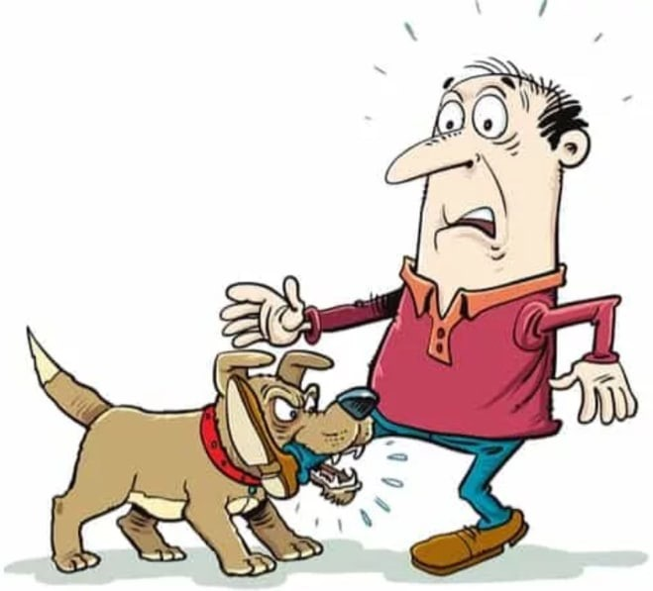  г. Хабаровск, 2024 г.

